**Проект**

по дисциплине:

«Основы технологии интернет вещей»

Выполнил студент  
Группы ПИ20-1В  
Зайцев Н.

**Цели:**

1. Создать мини-пианино с помощью контроллера Arduino UNO

**Задачи:**

1. Разработать архитектуру приложения.
2. Подключение датчика контактной клавиатуры к плате Arduino UNO.
3. Написание кода программы на языке программирования Arduino, который будет обрабатывать сигналы от датчика клавиатуры и преобразовывать их в звуковые сигналы.
4. Подключение динамика или усилителя для воспроизведения звуковых сигналов.

**Архитектура проекта:**

В основе проекта лежит 8 кнопок, которые имитируют клавиши. Сами кнопки подключаются к цифровым разъемам. Так же нужен динамик, для воспроизведения звуков — я выбрал пьезодинамик.

**Скриншоты:**

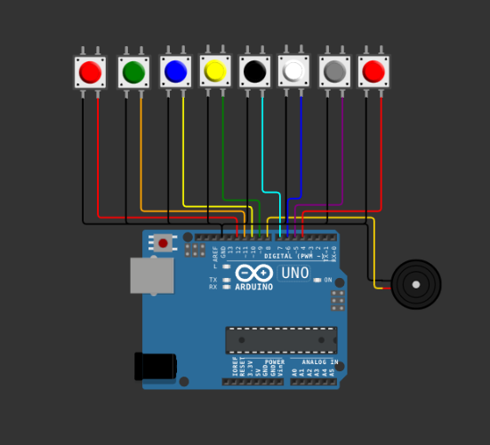Рисунок 1 — Общий вид

**Заключение:**

Было разработано мини-пианино. Сам [проект](https://wokwi.com/projects/365105727096863745).

**Список использованных источников:**

<https://cxem.net/arduino/arduino.php>

https://all-arduino.ru/arduino-dlya-nachinayushhih/